5 - Qualis Ecclesiologia, talis Theologia et tota vita christiana
Probabilmente quest'aforisma non lo si riscontra in nessun teologo medioevale, e neppure in testi di teologia moderna. Eppure può richiamarci ad una profonda verità, constatabile attraverso l'intera storia della Chiesa, e decisiva soprattutto oggi.
L'Ecclesiologia infatti, nonostante i pareri in contrario, come specifica teologia scientifica della Chiesa, per le ragioni già state dette e per molte altre più o meno intuibili, oggi si presenta come la parte decisiva della scienza teologica, non solo in rapporto alla teologia ma all'intera vita cristiana e ad ogni sua espressione. Basti pensare che persino i fatti di cronaca ecclesiale, qualunque siano, possono avere una loro spiegazione (forse la più valida), nell'ecclesiologia in cui essi s'inquadrano e da cui emanano. Tanto che, non di rado, la risposta alle semplici domande - qual è l'ecclesiologia di questo Tizio? Qual è l'ecclesiologia nel cui contesto si pone questa faccenda? - può darci la chiave di tutto.
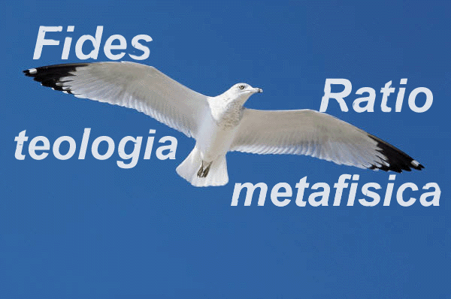
Vero è che la stessa ecclesiologia come scienza teologica o come una qualsiasi opinione fideistica o culturale soggettiva, viene condizionata da una filosofia pel fatto stesso che viene mediata dalla ragione umana. Anche se la verità rivelata non dipende che dalla Rivelazione, la sua elaborazione teologica scientifica o la sua semplice assimilazione culturale non può fare a meno di passare attraverso una filosofia, non come fonte ma come metodo di conoscenza teologica. Di qui la mediazione metafisica di cui si è già parlato, che per noi si precisa, in rapporto all'ecclesiologia, come mediazione metafisica dinontorganica. Essa ci permette di cogliere teologicamente la profonda natura dinontorganica della Chiesa, aprendo la strada all'Ecclesiologia dinontorganica.
Comunque si giunga all'ecclesiologia come teologia della Chiesa (o come un suo più o meno accettabile surrogato), sta di fatto che sarà l'ecclesiologia a determinare l'intero corso della teologia e della vita cristiana, di qualunque ecclesiologia si tratti. Ci può essere una « ecclesiologia negativa », che si risolve praticamente nella negazione della Chiesa, lasciando libero corso ad un altro punto Alfa della teologia e della vita cristiana, anche come « matrice culturale derivata ». Ma poiché il problema-chiave del Cristianesimo è e rimane quello della Chiesa, anche l'ecclesiologia suddetta diventa una sua soluzione « ecclesiologica », per quanto negativa.
(segue)

______________________________________________________________
Comunicare è facile!!!! Clicca sull'azzurro!
Vuoi segnalare un nuovo indirizzo tuo o di qualche interessato? roberto@dntt.it
Desideri essere lasciato in pace? Roberto.Roggero@poste.it
Hai suggerimenti da dare? Oppure hai bisogno di chiarimenti, informazioni, arretrati, libri,... ? info@lucacipriani.it

